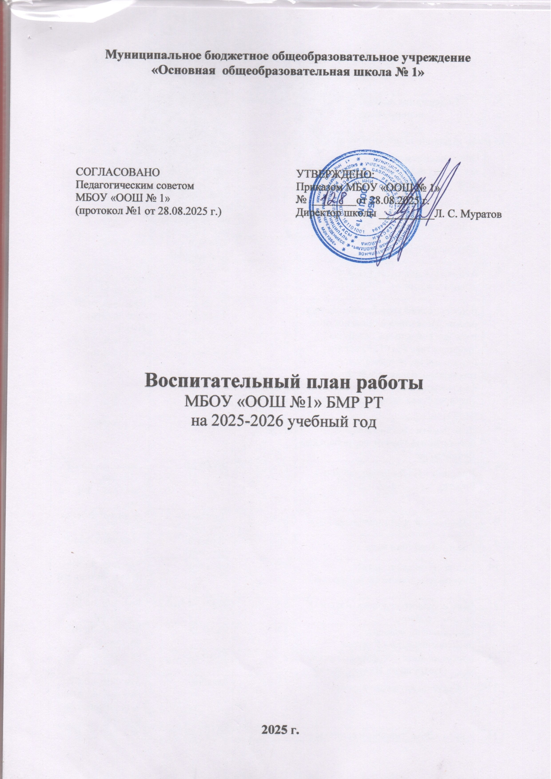План воспитательной работы
на 2025-2026 учебный год
1-9 классы
№ п/п | Содержание деятельности, мероприятия | Участники |  | Сроки | Ответственные
Модуль «Основные школьные дела»
 | Общешкольная линейка, посвященная Первому звонку – 2025 года» | 1-9 |  | 1.09.25 | Зам. дир. по ВР, кл. рук-ли
 | Еженедельные поднятия-спуски государственных флагов РФ и РТ, исполнение гимнов | 1-9 |  | Еженедельно по понедельникам и субботам | Зам. дир. по ВР, кл. рук-ли
 | «Разговоры о важном» | 1-9 |  | Каждый понедельник | кл. рук-ли
 | Акция «Беслан, мы помним», «Капля жизни» | 1-9 |  | 3 09.25 | Зам. дир. по ВР Пед-орг, советник дир. по восп.
 | Всероссийский урок безопасности в рамках Месячника безопасности гражданской защиты детей (по профилактике ДДТТ, пожарной безопасности, экстремизма, терроризма, психологического и физического давления; учебно-тренировочная эвакуации учащихся из здания) | 1-9 |  | 05.09.- 19.09.25 | Зам. дир. по ВР Рук-ль отряда ЮИД,  Соц. пед,  кл. рук-ли
 | День памяти «Во имя жизни», посвящённый памяти жертв блокады Ленинграда» | 5-9 |  | 09.09.25. | кл. рук-ли
 | Праздник «Посвящение в «Орлята России» | 1 класс |  | 15.09.25 | Зам. дир. по ВР Пед-орг, советник дир. по восп.
 | Школьный этап сдачи норм ГТО | 1-9 |  | Сентябрь-декабрь | Учитель физ-ры
 | Рейд «Внешний вид» | 1-9 |  | 2 раза в четверть | Зам. дир. по ВР
 | Акция «Внимание, дети!» (безопасное поведение на дорогах) | 5-9 |  | Сентябрь | Зам. дир. по ВР, Рук-ль, активисты отряда ЮИД
 | День пожилого человека. Акция «К людям с добром!» | 5-9 |  | 29.09. - 07.10.25 | Зам. дир. по ВР,  кл. рук-ли
 | Праздничный концерт, посвящённый Дню Учителя. | 1-9 |  | 04.10.25 | Зам. дир. по ВР,  кл. рук-ли
 | Классные часы «Террористические акты. Экстремизм. Их последствия» | 1-9 |  | 13.10.25 | кл. рук-ли
 | «Секреты дружного класса» | 1-9 |  | октябрь | Зам. дир. по ВР Пед-орг, советник дир. по восп., род. комитет
 | Акция «День народного единства» (проведение классных часов, акций, выставки рисунков, конкурс стихов) | 5-9 |  | 01.11.25 | Зам. дир. по ВР,  кл. рук-ли
 | Акция, посвященная  «Всемирному дню ребенка» | 5-9 |  | 15.11.25 | Соц. педагог
 | Декада инвалидов |  |  | 1-10. 12. 25 | Зам. дир. по ВР Пед-орг, советник дир. по восп.
 | Уроки воинской славы, посвящённые «Дню героев Отечества» | 5-9 |  | 09.12.25 | кл. рук-ли
 | Декада по борьбе со СПИДом (классные  часы, профилактические беседы, лекции, диспуты, видеоролики) | 5-9 |  | 01.12.-  10.12.25 | кл. рук-ли
 | Новогодние Ёлки | 5-9 |  | 23.12. -  28.12.25 | Зам. дир. по ВР Пед-орг, советник дир. по восп. кл. рук-ли
 | Акция «Блокадный хлеб» | 1-9 |  | январь | Пед-орг
 | Вечер встречи выпускников | 1-9 |  | 7. 02. 26 | Зам. дир. по ВР Пед-орг, советник дир. по восп
 | Смотр строя и песни, посвященный Дню защитника Отечества | 5-9 |  | 18.02.26 | Зам. дир. по ВР Пед-орг, советник дир. по восп, рук. отряда Юнармия
 | Спортивно-полевая игра «Зарница» | 4-9 |  | март | Зам. дир. по ВР Пед-орг, советник дир. по восп учитель физ-ры, учитель ОБЗР, кл. рук-ли
 | Праздник прощания с зимой «Масленица». | 5-9 |  | Первая  неделя марта | Зам. дир. по ВР Пед-орг, советник дир. по восп
 | Праздничный концерт «В этот день особенный», посвящённый 8Марта | 5-9 |  | 08.03.26 | Зам. дир. по ВР Пед-орг, советник дир. по восп
 | Гагаринский урок «Космос и мы» | 5-9 |  | 08-11.04.26. | кл. рук-ли
 | Мероприятия, посвященные памяти участников Великой Отечественной Войны  «Я помню, я горжусь!» | 5-9 |  | май | Зам. дир. по ВР Пед-орг, советник дир. по восп, рук. отряда Юнармия, кл. рук-ли
 | Акция «Письма солдату», сбор помощи военнослужащим | 5-9 |  | В течение года | Зам. дир. по ВР Пед-орг, советник дир. по восп, кл. рук-ли
 | Торжественная линейка, посвящённая последнему звонку для выпускников 9-х классов | 9 |  | май | Зам. дир. по ВР Пед-орг, советник дир. по восп, кл. рук-ли
Модуль «Классное руководство»
( согласно индивидуальным планам классных руководителей)
1. | Заседание МО классных руководителей |  |  | 29.08.25 | Зам. дир. по ВР
.2 | Планирование воспитательной работы классов на 2024-2025 учебный год |  |  | До 15  сентября | кл. рук
3. | Проведение классных часов | 1-9 |  | Раз в неделю | кл. рук
4. | Организация занятости учащихся во внеурочное время в кружках, секциях,  клубах и ДОП (Навигатор) | 1-9 |  | До 15  сентября | кл. рук
5. | Составление социального паспорта класса | 1-9 |  | Сентябрь | кл. рук
6. | Организационные классные ученические собрания «Правила внутреннего распорядка. Правила поведения в школе» | 1-9 |  | 20-25.09.25 | кл. рук
7. | Проверка планов воспитательной работы с классами на учебный год |  |  | С 15 сентября | Рук-ль ШМО
8. | Анализ ВР с классом за уч. год | 1-9 |  | май | кл. рук
9. | Организация летней занятости  учащихся | 1-9 |  | Май июнь | кл. рук
10. | Торжественная линейка «Последний звонок» | 1-9 |  | 23.05.26 | кл. рук
Модуль « Внеурочная деятельность»
(согласно утвержденному расписанию внеурочной деятельности)
1. | Цикл внеурочных занятий  «Разговоры о важном», «Билет в будущее» |  | 1-9 | В течение года | кл. рук
2. | Баскетбол, туризм. ШСК «Олимп» |  | 5-9 | В течение года | Руководитель объединения
3. | Театральная студия |  | 4-7 | В течение года | Руководитель объединения
4. | «Первые шаги в английский язык» |  | 1 | В течение года | Руководитель объединения
5. | «Путешествие по англоговорящим странам» |  | 4 | В течение года | Руководитель объединения
6. | «Шахматы» |  | 1-9 | В течение года | Руководитель объединения
7. | «Музейный калейдоскоп» |  | 5-8 | В течение года | Руководитель объединения
8. | Занимательная биология |  | 7-9 | В течение года | Руководитель объединения
9. | «Юные инспектора движения» |  | 4-6 | В течение года | Руководитель объединения
10. | «Мир информационных технологий |  | 6-9 | В течение года | Руководитель объединения
Модуль «Урочная деятельность»
Согласно индивидуальным планам работы учителей-предметников.
Организация кинопросмотра видео на уроках в рамках модуля «Школьный урок»
1. | Тематический урок, посвящённый Дню Знаний | 1-9 |  | 02.09.25 | кл. рук
2. | Урок безопасности | 1-9 |  | 16.09.25 | кл. рук
3. | Нетрадиционные уроки по предметам | 1-9 |  | Сентябрь- май | Учителя-  предметники
4. | Уроки по Календарю знаменательных событий и дат | 1-9 |  | Сентябрь- май | кл. рук
5. | Интегрированные уроки по пропаганде и обучению Основам здорового питания | 1-9 |  | Сентябрь- май | кл. рук
6. | Всероссийский урок безопасности обучающихся в Сети Интернет | 5-9 |  | 20.09.25 | кл. рук
7. | Всероссийский «Урок Цифры». | 5-9 |  | 07.10.25 | кл. рук
8. | Всероссийский урок «Экология и энергосбережение» | 5-9 |  | 16.10.25 | кл. рук
9. | Акция «Диктант Победы»  . | 8-9 |  | По плану УО | Зам. дир. по ВР
10. | Урок истории «День памяти политических репрессий» | 9 |  | 30.10.25 | Учитель истории
11. | Урок памяти, посвящённый Дню неизвестного солдата | 5-9 |  | 02.12.25 | Учителя истории,  Юнармия
12. | Урок мужества, посвящённый Дню Героев Отечества | 5-9 |  | 09.12.25 | кл. рук
13. | Урок в рамках акции «Я верю в тебя, солдат!» (написание поздравительных открыток СВО) | 5-6 |  | 17.02.26 | кл. рук
14. | Урок правовой культуры «Имею право знать» | 5-9 |  | 14.03.26 | кл. рук
15. | Гагаринский урок «Космос и Мы» | 1-7 |  | 11.04.26 | кл. рук
16. | Урок здоровья, посвящённый Всемирному Дню здоровья | 1-9 |  | 07.04.26. | кл. рук
17. | Урок биологии «Берегите нашу природу» | 5-8 |  | Апрель | Учитель биологии
18. | Единый урок безопасности жизнедеятельности | 1-9 |  | 30.04.26 | кл. рук
19. | Библиотечный урок «Читаем книги о войне» | 1-6 |  | Май | Библиотекарь
20. | Открытые уроки по основам безопасности | 7-9 |  | 23.05.26. | Преподаватель ОБЗР
Модуль «Самоуправление»
1. | Выборы старост классов | 5-9 |  | Сентябрь | кл. рук
2. | Организация дежурства по школе | 6-9 |  | Сентябрь | Зам. дир. по ВР
3. | Организационное заседание Совета  обучающихся. Ознакомление с принципами работы, устройства Совета. Утверждение состава Совета. Утверждение плана работы на учебный год | 5-9 |  | Октябрь | Зам. дир. по ВР,  советник по воспитанию
4. | Совет актива РДДМ | 5-9 |  | Раз в месяц | Советник по воспитанию,  Наставник РДДМ
Модуль «Детские общественные объединения»
1. | Участие в проектах и акциях РДДМ (по плану работы РДДМ) | 5-9 |  | Сентябрь- май | Советник по  воспитанию, Наставник РДДМ
2. | Работа по плану отряда ЮИД | 4-6 |  | Сентябрь- май | Рук-ль отряда,  кл. рук
3. | Работа по плану отряда Юнармия | 5-9 |  | Сентябрь- май | Рук-ль отряда,  кл. рук
4. | Работа по плану волонтерского отряда «Добрые сердца» | 5-9 |  | Сентябрь- май | Рук-ль отряда,  кл. рук
Модуль «Профориентация»
1. | Реализация Всероссийского проекта «Билет в будущее» (профориентационный классный час «Россия – мои горизонты») | 5-9 |  | В течение года | кл. рук
2. | Проведение гостевых уроков «Сто вопросов лидеру» (встречи с интересными людьми (с наиболее яркими деятелями искусства, спорта, политики, науки и т.д.), встречи с представителями различных профессий, предприятий и организаций) | 5-9 |  | В течение года | кл. рук, советник по воспитанию
3. | Кинолекторий о людях различных профессий (Шоу профессий) . | 5-9 |  | В течение года | кл. рук
4. | Занятия в рамках Всероссийского  образовательного мероприятия «Урок Цифры» | 7-9 |  | По плану  реализации проекта Урок цифры | Учитель  информатики
5. | Профессиональные пробы: «Я б в учителя  пошел…» | 5-9 |  | 04.10.25 | Зам. дир. по ВР
6. | Дни открытых дверей в средних  специальных учебных заведениях и вузах | 9 |  | В течение года | кл. рук
7. | Тематические экскурсии на предприятия города, области | 5-9 |  | Сентябрь- май | кл. рук
Модуль « Взаимодействие с родителями» (законными представителями)»
1. | Собрание общешкольного родительского комитета | 1-9 |  | Сентябрь, январь, май | Администрация школы
2. | Родительские собрания по классам | 1-9 |  | Раз в четверть | кл. рук
3. | Включение родителей в организацию и участие в мероприятиях календарного плана воспитательной работы | 1-9 |  | В течение учебного года (в соответствии с календарным планом  воспит. раб.) | Зам. дир. по ВР
4. | «Секреты дружного класса» | 1-9 |  | Октябрь-декабрь | Зам. дир. по ВР кл. рук  Советник по воспитанию  Родительский комитет
5. | Соревнования «Мама, папа, я–спортивная семья» | 1-9 |  | Ноябрь | Учитель физ-ры
6. | Индивидуальная работа с семьями: в трудной жизненной ситуации,  малообеспеченными и  многодетными, «Группы риска» | 1-9 |  | Сентябрь- май | Зам. дир. по ВР
7. | Работа с родителями по организации горячего питания | 1-9 |  | В течение года | Зам. дир. по ВР, кл. рук
8. | Размещение информации в мессенджерах, электронных дневниках по вопросам  безопасности, педагогическое просвещение, об организации образовательного процесса, успеваемости | 5-9 |  | Сентябрь- май | Зам. дир. по ВР, кл. рук
9. | Работа Совета профилактики с детьми группы риска, состоящими на разных видах учёта, неблагополучными семьями по  вопросам воспитания и обучения детей | 1-9 |  | Сентябрь- май | Зам. дир. по ВР, кл. рук, соц. пед., педагог-психолог,
10. | Родительское собрание по профориентации | 7-9 |  | Два раза в год | кл. рук
11. | Родительское собрание по профилактике экстремизма | 1-9 |  | Раз в четверть | кл. рук
Модуль «Профилактика и безопасность »
1. | Инструктажи по безопасности (правила дорожной безопасности, правила пожарной безопасности, безопасность в общественных местах, безопасность в быту, правила  поведения при участии в культурно-  массовых мероприятиях, правила поведения на воде, на льду и др.) | 1-9 |  | В нач. уч. года, перед  каникулами, в конце уч. года, перед провед. культурно- массовых и иных мероприятий, по мере необходимости | Зам. дир. по ВР,  кл. рук
2. | Размещение информации антитеррористического содержания на официальном сайте школа, в детских и родительских чатах | 1-9 |  | В течение года | Зам. дир. по ВР,  кл. рук
3. | Контроль за деятельностью неформальных молодежных группировок и национальных сообществ (установление лидеров, активных членов, задач и характера активности) | 6-9 |  | По мере  выявления | Зам. дир. по ВР
4. | Взаимодействие с правоохранительными органами для своевременного пресечения выявленных угроз террористического характера (пример угрозы – поступившая информация о намерении обучающегося принять участие в деятельности террористических организаций или оказывать поддержку такой деятельности) | 5-9 |  | По мере  выявления | Директор школы
5. | Индивидуальная работа с группой риска | 1-6 |  | По мере  выявления | Зам. дир. по ВР
6. | Проведение занятий с обучающимися по теме «Приемы безопасной работы в сети Интернет» | 5-9 |  | Сентябрь | Учитель  информатики
7. | Разъяснение норм законодательства, касающихся раннего выявления незаконного потребления наркотических средств и  психоактивных веществ (социально- психологическое тестирование) | 7-9 |  | Октябрь | Педагог- психолог, кл. рук.
8. | Проведение уроков основ безопасности жизнедеятельности по теме «Безопасность дорожного движения» | 1-9 |  | Сентябрь, апрель | кл. рук
9. | Организация и проведение профилактических бесед/занятий с обучающимися по профилактике  употребления наркотических средств и психоактивных веществ, специалистами наркодиспансера | 5-6 |  | Ноябрь | Зам. дир. по ВР
10. | Организация и проведение мероприятий  (бесед, конкурсов, викторин) направленных на пропаганду соблюдения Правил дорожного движения, формирование  навыков безопасного участия в дорожном движении, безопасного поведения во дворах  и на других прилегающих к дорогам территориях | 1-9 |  | Ноябрь | Зам. дир. по ВР кл. рук
11. | Месячник «Я против насилия»  (Профилактика агрессии и аутоагрессии, развитие навыков саморегуляции) | 5-9 |  | Ноябрь | кл. рук
12. | Встречи с сотрудниками правового отдела УМВД, прокуратуры беседы «Правовые  знания несовершеннолетних» | 5-9 |  | Декабрь, апрель | Зам. дир. по ВР
Модуль « Социальное партнерство» |  |  |  |  |  |  |  |  | Зам. дир. по ВР
1. | Мероприятия, организуемые и проводимые Российским движением детей и молодежи  «Движение первых» | 1-9 |  | В течение года | Советник по воспитанию, наставник РДДМ
2. | Участие в мероприятиях, проводимых «Декады инвалидов» | 1-9 |  | В течение года | Зам. дир. по ВР
3. | Участие в мероприятиях проекта Пушкинская карта | 7-9 |  | В течение года | Зам. дир. по ВР,  кл. рук
4. | Участие представителей организаций- партнеров, в том числе в соответствии с договорами о сотрудничестве, в проведении отдельных мероприятий в рамках рабочей программы воспитания и календарного плана воспитательной работы |  |  | В течение года | Зам. дир. по ВР,  кл. рук
5. | Сбор кормов для приюта брошенных животных | 1-9 |  | В течение года | Советник по воспитанию
Модуль «Организация предметно-пространственной среды»
1. | Церемония установки (спуск)  Государственного флага Российской  Федерации и Республики Татарстан и исполнение Государственного гимна Российской Федерации и Республики Татарстан | 1-9 |  | По понедельникам | Зам. дир. по ВР,  кл. рук
2. | Освещение событий, активностей школы в официальной группе социальной сети ВКонтакте | 1-9 |  | В течение года | Зам. дир. по ВР
3. | Оформление выставок | 1-9 |  | В течение года | Зам. дир. по ВР,  кл. рук
4. | Размещение информации на информационных панелях, стендах. Оформление тематических стендов | 1-9 |  | По мере необходимос ти | Зам. дир. по ВР,  кл. рук
5. | Выставка новогодних плакатов (формат А3) | 1-9 |  | С 1 декабря | кл. рук
6. | Акция «Оригинальная новогодняя игрушка» | 1-7 |  | С 10 декабря | кл. рук
7. | Новогоднее оформление кабинетов, окон в  коридоре | 1-9 |  | С 1 декабря | кл. рук
8. | Акция «Окна Победы», посвященная Дню Победы советского народа в Великой Отечественной войне 1941-1945 годов «9 мая – День Победы» | 5-9 |  | Май | кл. рук
9. | Участие в акции в митинге ко дню Победы, «Бессмертный полк» (онлайн) | 5-9 |  | май | Советник по воспитанию
Модуль «Трудовое воспитание»
1. | Шефство над младшими школьниками | 7-9 |  | В течение года | Советник по воспитанию
2. | Шефство над ветеранами педагогического труда | 5-9 |  | В течение года | Советник по воспитанию
3. | Благоустройство пришкольной территории:  разбивка клумб, посадка цветов | 5-9 |  | Апрель май | кл. рук
4. | Экологические субботники | 5-9 |  | В течение года | кл. рук
5. | Дежурство в классных кабинетах | 5-9 |  | В течение года | кл. рук
6. | Дежурство по школе | 6-9 |  | По графику | Зам. дир. по ВР
7. | Трудовой пришкольный лагерь | 9 |  | Июнь | Нач. трудового лагеря
8. | Уборка мусора на пришкольном участке | 5-9 |  | В течение  года | кл. рук
10. | Участие в добровольческой деятельности | 5-9 |  | В течение года | кл. рук

